Перемычки Р1-12

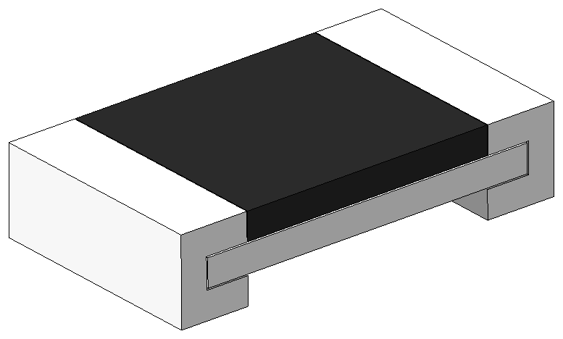
Чип-перемычки постоянные непроволочные толстопленочные P1-12 общего применения (аналоги перемычек импортного производства) предназначены для работы в электрических цепях постоянного и переменного токов. Перемычки изготавливаются в соответствии с техническими условиями ШКАБ.434110.025 ТУ (приемка «ОТК»), удовлетворяют требованиям ГОСТ 24238. Перемычки пригодны для ручной и автоматизированной сборки (монтажа).

ОСНОВНЫЕ ТЕХНИЧЕСКИЕ ХАРАКТЕРИСТИКИ
Типоразмер | Вид перемычки | Сопротивление, Ом, не более | Предельный рабочий ток, А, не более | Масса, г  не более
0402 | Р1-12-0402 | 0,01  0,02  0,05 | 2,0 | 0,0007
0603 | Р1-12-0603 |  | 3,0 | 0,0020
0805 | Р1-12-0805 |  | 5,0 | 0,0060
1206 | Р1-12-1206 |  |  | 0,0100
1210 | Р1-12-1210 |  |  | 0,0160
2010 | Р1-12-2010 |  |  | 0,0300
2512 | Р1-12-2512 |  |  | 0,0400

ГЕОМЕТРИЧЕСКИЕ РАЗМЕРЫ в миллиметрах
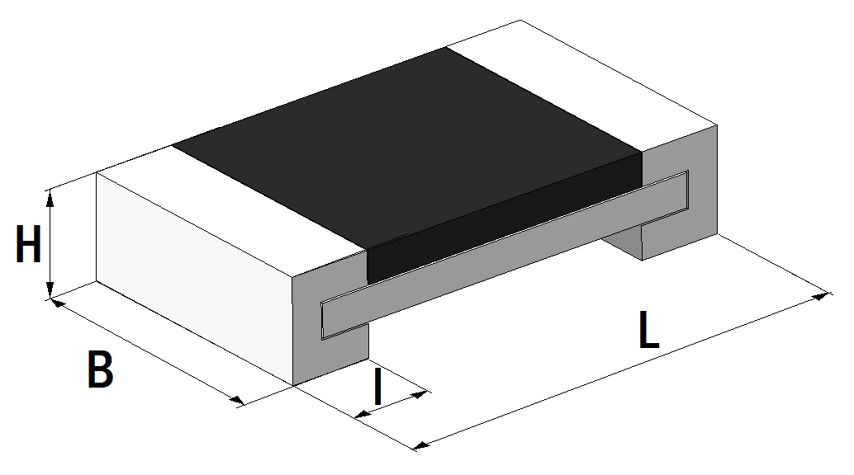
Вид перемычки | L | B | H | l
Р1-12-0402 | 1,00±0,10 | 0,50±0,10 | 0,30±0,10 | 0,25±0,10
Р1-12-0603 | 1,60±0,15 | 0,80±0,15 | 0,40±0,10 | 0,30±0,20
Р1-12-0805 | 2,00±0,20 | 1,25±0,15 | 0,50±0,10 | 0,40±0,20
Р1-12-1206 | 3,20±0,20 | 1,60±0,15 | 0,55±0,10 | 0,50±0,20
Р1-12-1210 | 3,20±0,20 | 2,50±0,20 | 0,55±0,10 | 0,50±0,20
Р1-12-2010 | 5,00±0,20 | 2,50±0,20 | 0,55±0,10 | 0,60±0,20
Р1-12-2512 | 6,40±0,20 | 3,20±0,20 | 0,55±0,10 | 0,60±0,25

СТОЙКОСТЬ К ВНЕШНИМ ВОЗДЕЙСТВУЮЩИМ ФАКТОРАМ
Внешний воздействующий фактор | Характеристика фактора, единица измерения | Значение характеристики воздействующего фактора
Механический удар:  -одиночного действия  - многократного действия | Пиковое ударное ускорение, м/с² (g)  Длительность действия ударного ускорения, мс  Пиковое ударное ускорение, м/с² (g)  Длительность действия ударного ускорения, мс | 15 000 (1 500)  0,1 – 2,0  1500 (150)  1 – 5
Синусоидальная вибрация | Диапазон частот (Гц)  Амплитуда ускорения м/с² (g) | 1-2000  200 (20)
Повышенная температура среды  - рабочая  - предельная | Максимальное значение при эксплуатации,°С: | 70  70
Пониженная температура среды  - рабочая  - предельная | Минимальное значение при эксплуатации,°С: | -60  -60
Максимально-допустимая рабочая температура (при снижении мощности рассеяния) | Максимальное значение при эксплуатации,°С: | 155
Смена температур от максимально-допустимой рабочей температуры до пониженной предельной | Диапазон изменения  температуры среды, °С | от 155  до - 60
Повышенная влажность воздуха:  для исполнения УХЛ 2.1  Степень жесткости по ГОСТ 20.57.406 | Относительная влажность при температуре 25 °С, %  - | 98  III
Атмосферное пониженное давление:  - рабочее  - предельное | Значение при эксплуатации, Па (мм рт.ст.) | 1,33×10⁻⁴ (10⁻⁶)  1,2×10⁴ (90)
Атмосферное повышенное давление:  - рабочее | Значение при эксплуатации, Па (мм рт.ст.) | 2,92х10⁵ (2 207)
Атмосферные конденсированные осадки (иней и роса) | +

НАДЕЖНОСТЬ ПЕРЕМЫЧЕК
Интенсивность отказов (λ) резисторов в течение наработки t_{λ} = 15 000 часов в режимах и условиях, установленных в ТУ, при рабочем токе I = I_{пред} не более 2х10⁻⁸ 1/час в пределах срока службы (Т_{сл.}) 15 лет.
Гамма-процентный срок сохраняемости (Т_{сγ}) перемычек при γ = 95 % при хранении в упаковке изготовителя, вмонтированных в аппаратуру или в комплекте ЗИП не менее 15 лет.

МАРКИРОВКА ПЕРЕМЫЧЕК
Перемычки маркируют кодом «». Полную информацию о перемычках указывают на этикетке, которую наклеивают на дополнительную потребительскую тару (полиэтиленовый пакет) при упаковке россыпью или на катушку при упаковке в ленту.
УПАКОВКА ПЕРЕМЫЧЕК
Упаковка перемычек соответствует требованиям ГОСТ 24238. Перемычки, предназначенные для автоматической сборки (монтажа) аппаратуры, помещены в трехслойную или формованную упаковку по ГОСТ РВ 20.39.405. Конкретный вид упаковки указывают в договоре (контракте) на поставку резисторов.
УКАЗАНИЯ ПО ЭКСПЛУАТАЦИИ
Указания по применению, монтажу и эксплуатации перемычек – по РД 11 0636 с дополнениями и уточнениями, приведенными в разделе ТУ.
Перемычки предназначены для автоматического монтажа или ручной сборки печатных плат с использованием пайки волной, паяльных паст или паяльника.

ГАРАНТИИ ИЗГОТОВИТЕЛЯ
Гарантии изготовителя – в соответствии с ГОСТ 24238.
Изготовитель гарантирует соответствие качества каждой перемычки требованиям ТУ при соблюдении потребителем условий и правил хранения, транспортирования, монтажа (сборки) и эксплуатации, установленных ТУ.
Гарантийный срок – 15 лет с даты изготовления (приемки).
Гарантийная наработка – 15 000 часов в пределах гарантийного срока.

УСЛОВНОЕ ОБОЗНАЧЕНИЕ РЕЗИСТОРОВ
